|  |
| --- |
| Развитие познавательной активности дошкольников через дидактические игры |

Автор:

**Черненко Г.В.,** воспитатель МБДОУ д/с №5.

Развитие старших дошкольников осуществляется в процессе разнообразной деятельности детей со взрослыми и в коллективе сверстников. Особая роль отводится дидактическим играм.

Развитие личности в старшем дошкольном возрасте характеризуется  освоением новых знаний, появлением новых качеств, потребностей. В этом возрасте формируются все стороны личности ребенка: интеллектуальная, нравственная, эмоционально-волевая.

Развитие старших дошкольников осуществляется в процессе разнообразной деятельности ребенка со взрослыми и в коллективе сверстников. Особая роль в связи с этим отводится игровой деятельности, в частности дидактическим играм.

По мнению ряда авторов,  основная особенность дидактических игр определена их названием: это игры обучающие. Они способствуют развитию познавательной деятельности, интеллектуальных операций, представляющих собой основу обучения. Но ребенка привлекает в игре не обучающая задача, которая в ней заложена, а возможность проявить активность, выполнить игровое действие, добиться результата, выиграть. Однако если участник игры не овладеет знаниями, умственными операциями, которые определены обучающей задачей, он не сможет успешно выполнить игровые действия. Возможность обучать маленьких детей посредством активной интересной для них деятельности – отличительная особенность дидактических игр.

Традиция широкого использования дидактических игр в целях воспитания и обучения детей, сложившаяся в дошкольной педагогике, получила свое развитие в трудах ученых и многих педагогов.

Автор одной из первых педагогических систем дошкольного воспитания Ф. Фребель был убежден, что задача первоначального образования состоит не в учении в обыкновенном смысле этого слова, а в организации игры. В разработанную Ф.Фребелем  систему дидактических игр вошли игры с разными игрушками, материалами (мячом, кубиками, шарами, цилиндрами и прочим). Обязательным элементом большинства дидактических игр были стихи, песни, рифмованные сказки.

Е.И.Тихеева, автор одной из первых отечественных педагогических систем дошкольного воспитания, заявила о новом подходе к дидактическим играм. По мнению Тихеевой они (дидактические игры) являются лишь одним из компонентов воспитательно-образовательной работы с детьми наряду с чтением, беседой, рисованием, пением, гимнастикой, трудом.

В старшем дошкольном возрасте на базе игровых интересов создаются интеллектуальные, у детей формируется умение самостоятельно мыслить, использовать полученные знания в мыслительных операциях: находить характерные признаки, сравнивать, группировать, классифицировать предметы, делать правильные выводы.

Проблема активизации познавательной деятельности дошкольников на всех этапах развития образования является одной из актуальных, т.к активность  является необходимым условием умственного развития личности.

Дидактическая игра помогает проявлять познавательную активность в самостоятельной деятельности, расширять собственные познавательные интересы и потребности, учит владеть разными способами безопасного поведения в современной информационной среде, развивает интегративные качества ребенка, воспитывает, социализирует, развлекает, дает отдых.

Дидактическая игра содействует лучшему пониманию сущности вопроса, уточнению и формированию знаний. Игры можно использовать на разных этапах усвоения знаний: на этапах объяснения нового материала, его закрепления, повторения, контроля. Игра позволяет включить в активную познавательную деятельность большее число детей. Она должна в полной мере решать как образовательные задачи НОД, так и задачи активизации познавательной деятельности, и быть основной ступенью в развитии познавательных интересов детей дошкольного возраста. Игра помогает педагогу донести трудный материал в доступной форме.

Изучив и проанализировав литературу определила цель и задачи

**Цель:** проверить эффективность дидактической игры для развития познавательной активности  дошкольников.

**Гипотеза:** развитие познавательной активности будет наиболее эффективным, если использовать дидактические игры.

**В соответствии с целью и гипотезой были определены следующие задачи:**

1. Создать в группе предметно-развивающую среду для развития познавательной активности.

2. Создать картотеку дидактических игр.

3. Организовать работу с родителями по вопросу воспитания активного и успешного ребёнка.

Для решения поставленных задач и проверки гипотезы были использованы следующие **методы работы:** изучение и анализ психолого-педагогической, методической и учебной литературы по теме; педагогические наблюдения, беседы.

Познавательный интерес ребёнка отражается в его играх, рисунках, рассказах, и разнообразных видах творческой деятельности. Взрослые должны обеспечивать условия для развития такой деятельности.

Учёными-педагогами выявлены **педагогические условия**, которые обеспечивают достаточно устойчивые познавательные интересы дошкольников:

• Создание обогащённой предметно - развивающей среды для начала развития интереса;

• Включение занимательности в содержание НОД;

• Интеграция разнообразной деятельности;

• Стимулирование проявления положительно-эмоционального отношения ребёнка к явлениям, предметам и видам деятельности.

Работу по данной теме начала с организации предметно - развивающей среды. Под предметно - развивающей средой понимаю естественную комфортабельную обстановку, рационально организованную, насыщенную разнообразными предметами и игровыми материалами.

В такой среде возможно одновременное включение в различную деятельность всех детей группы. Развивающая среда способствует утверждению уверенности в себе, даёт возможность дошкольнику испытывать и использовать свои способности, стимулирует проявление самостоятельности, инициативности, творчества, познавательной активности.

При планировании деятельности использую план-схему по организации игровой совместной и самостоятельной деятельности (он может корректироваться в течение всего учебного года) .

Во время планирования предусматриваю следующие пункты:

• переход одного вида деятельности (игры) из совместной в самостоятельную;

• еженедельное внесение в игровую деятельность нового развивающего материала;

• учитывание временных рамок.

Таким образом, знания, полученные ребенком на занятиях, закрепляются в совместной деятельности, после чего переходят в самостоятельную и уже после этого – в бытовую деятельность.

Организуя работу по развитию познавательной активности, применяю не только специально изготовленные игры, но и обычные предметы, чтобы ребенок увидел, что реальный мир не существуют сам по себе.

Для работы с детьми по выявлению свойств и отношений предметов использую не только занятия, но и прогулки, продуктивную совместную деятельность; для индивидуальной работы - режимные моменты (ситуации одевания и раздевания, гигиенические процедуры, приготовление к обеду, ко сну).

Словесные игры помогают развивать речь детей: пополняя и активизируя словарь, формируя правильное звукопроизношение, развивая связную речь, умение правильно выражать свои мысли, составлять самостоятельные рассказы о предметах, явлениях в природе и общественной жизни, формируя навыки пересказа. Такие игры как “Назови одним словом”, “ Назови три предмета” требуют от детей активного использования родовых, видовых понятий. Нахождение антонимов, синонимов, слов сходных по звучанию, главная задача словесных игр. Если ребенку достается роль, гида в играх “Путешествия”, то, он, охотно рассказывая и объясняя - развивает у себя монологическую речь.

Многие дидактические игры формируют у детей уважение к трудящемуся человеку. Например, в игре “ Кто построил этот дом?” дети узнают о том, что прежде чем построить  дом, архитекторы-проектировщики работают над чертежом, затем приступают к делу строители: каменщики, штукатуры, сантехники, маляры и другие рабочие. Дети усваивают знания о том, какие машины помогают людям в строительстве дома. Так у детей пробуждается познавательный интерес к людям этих профессий, появляется желание играть в строительство, домов, железной дороги и других объектов.

**Варианты заданий:**

**Одевание (раздевание) на (с) прогулку**.

• предложить детям сравнить туфельки детей и разделить их на большие и маленькие, прикладывая подошвы, друг к друг

• определить, много ли ребят пришло в куртках, в пальто и т. п. (классификация) ;

**II. После сна:**

• застилая постель, определить на какую геометрическую форму похоже покрывало, подушка;

• расчесывая девочек, спросить, у кого волосы длинные, у кого – короткие (у кого самые длинные) ;

**III. Прием пищи:**

• попросить детей разложить ложки, перед этим они должны определить количество детей, сидящих за столом;

**Прогулка:**

• собирая осенние листья, выбрать красные, желтые, зеленые, коричневые; выложить из них шарфики для осени (длинные и короткие) ;

• во влажном песке аккуратно сделать отпечаток подошвы обуви ребенка и воспитателя, сравнить их по форме и по размеру;

• «Найди, что покажу» - искать одинаковые по форме листья, камешки, шишки, куличики;

• «Найди, что назову» - искать предметы по описанию;

• постоянно упражнять в счете: считать ведра, формочки, лопатки, листья, цветы;

• наблюдая за транспортом обговаривать геометрическую форму, цвет, направление и скорость движения;

• наблюдая за небом, обговаривать форму солнца, облаков; цвет и направление движения;

• играть в подвижные игры с математическим содержанием, активно использовать пальчиковые упражнения.

Педагогический процесс немыслим без совместной деятельности детей, воспитателей и родителей. Поэтому считаю важным просвещать родителей в вопросах воспитания и обучения. Не стала исключением и проблема формирования и развития познавательных интересов дошкольников.

Думаю, что основное усилие и педагогов, и родителей должно быть направлено на то, чтобы воспитать у дошкольников потребность испытывать интерес к самому процессу познания, к преодолению трудностей, стоящих на этом пути, к самостоятельному поиску решений и достижению поставленной цели.

В связи с этим, провожу разного рода работу с родителями, а также выступаю на родительских собраниях.

**Тематика родительских собраний:**

1. «Давайте поиграем! »

2. «Дидактические игры для детей дошкольного возраста»

3. «Домашние задание для родителей»

В процессе работы у детей сформировались  стремление к самостоятельности и участию в познавательной деятельности; проявление познавательного интереса в процессе общения со взрослыми и сверстниками; задавать вопросы поискового характера; контроль собственной деятельность и действия партнера; использование элементов планирования в познавательной деятельности; умение строить деловой диалог при совместном выполнении поручения, в случаях возникновения конфликтов; самостоятельность в применении полученных знаний для решения новых задач; испытывать удовольствие от результатов самостоятельной познавательной деятельности; контролировать отрицательные проявления эмоций, радоваться успехам сверстников и т. д.

Используя различные дидактические игры в работе с детьми, убедилась в том, что они дают большой заряд положительных эмоций. Надо добиваться, чтобы радость от игровой деятельности постепенно перешла в радость учения. Учение должно быть радостным!

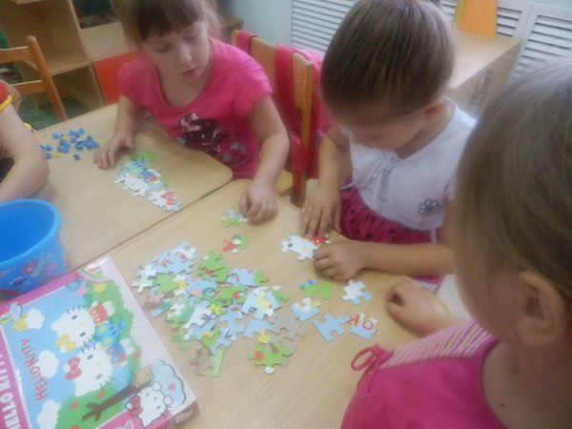

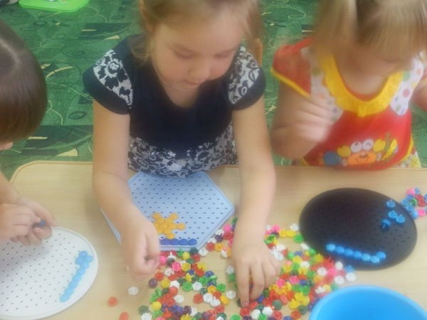

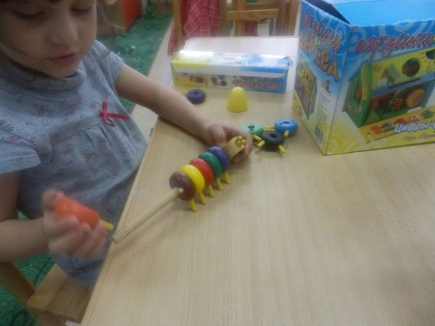

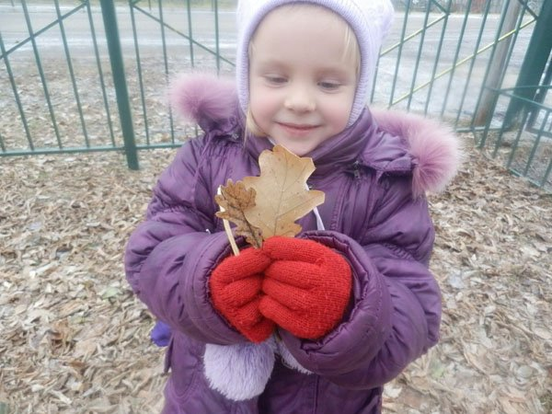**Литература**

1. Бокшиц Е.А. Особенности умений решать логические задачи у детей старшего дошкольного возраста // Формирование системных знаний и умений у детей дошкольного возраста. - Л,1987.

2. Большой толковый психологический словарь. Том 1-2/Артур Вебер.- М., 2001.

3. Возрастная и педагогическая психология. Учебное пособие для студентов пед. Институтов. Под ред. проф. А.В. Петровского. - М., Просвещение, 1973, с. 86

4. Игры «Забавы в картинках»: наборы развивающего дидактического материала для детей дошкольного возраста. – Киров,2006.

5. Исследование развития познавательной деятельности /Пол.ред. Дж. Брунева, Р. Олвер,  П.Гринфилд. - М.:1981

6. Казанский О.А. Игры в самих себя - М.:1995

7. Лозовая В.И. Целостный подход к формированию познавательной активности  дошкольников. Автореф. дисс. канд. пед. наук. - Тбилиси, 1990

9. Михайленко Н.Я., Короткова Н.А. Как играть с ребенком- М:1990.

10. Рогов Е.И. Настольная книга практического психолога: Учеб, пособие: В 2 кн. - 2-е изд., перераб. и доп. - М.: Владос, 1999 - Кн. 1: Система работы психолога с детьми разного возраста, с. 94

11. Тельнова Ж.Н. Развитие познавательной активности детей старшего дошкольного и младшего школьного возраста в разных формах и методах обучения. Дисс. канд. пед. наук. - Омск, 1997